**JOBSHEET 1**

**KONSEP DASAR PEMROGRAMAN**

**(PRAKTIKUM)**

Nama : Reza Angelina Febriyanti

NIM : 2341760015

Kelas/No Absen : SIB 1C / 26

* **Pemilihan**

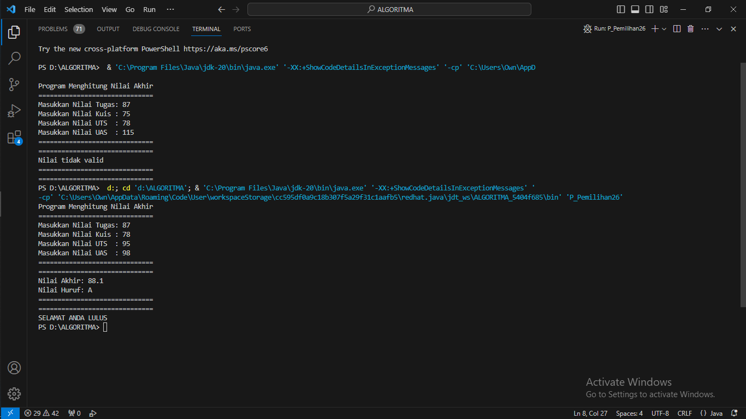

* **Perulangan**

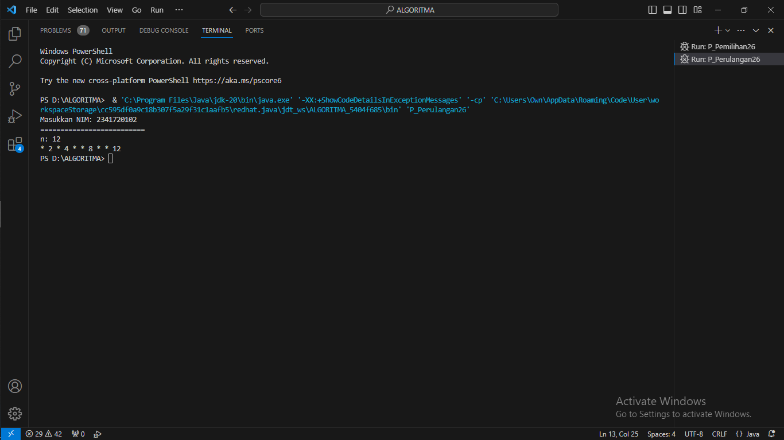

* **Array**

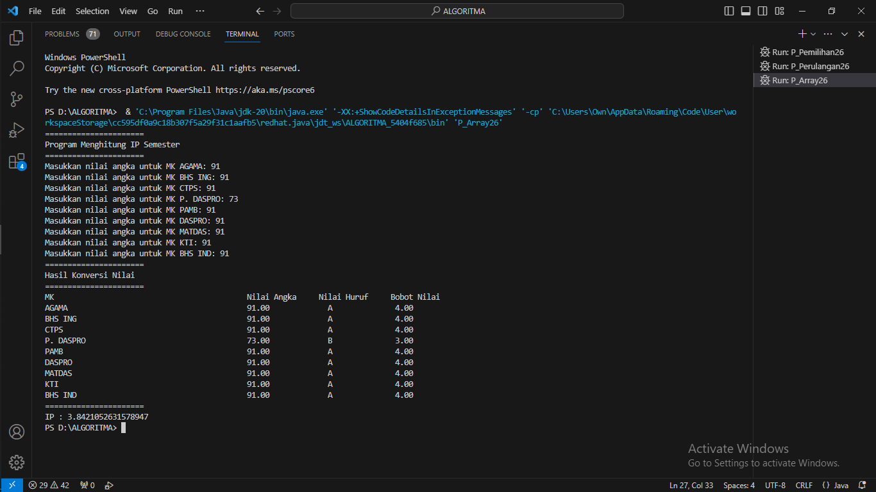

* **Fungsi**

